СОДЕРЖАНИЕ
СОДЕРЖАНИЕ 1
ВВЕДЕНИЕ 1
ГЛАВА ОДИН 2
ГЛАВА ДВА 3
2.1 ПРЕДПРОЕКТНОЕ ОБСЛЕДОВАНИЕ ПРЕДМЕТНОЙ ОБЛАСТИ 4
2.1.1 Характеристика объекта автоматизации 4
2.1.2 Анализ существующих бизнес-процессов (Модель «Как есть») 4
2.1.3 Выявление недостатков и проблем 5
2.1.4. Формулировка требований к системе (Модель «Как должно быть») 6
2.1.5. Выводы по обследованию 7
2.2ТЕХНИЧЕСКОЕ ЗАДАНИЕ 7
2.2.1Общие сведения 7
2.2.2 Полное наименование системы и ее условное обозначение 7
2.2.3 Шифр темы или шифр (номер) договора 7
2.2.4 Наименование предприятий разработчика и заказчика системы 7
2.2.5 Перечень документов, на основании которых создается система 8
2.2.6 Плановые сроки начала и окончания работы 8
2.2.7 Источники и порядок финансирования работ 8
2.2.8 Порядок оформления и предъявления результатов работ 8
2.2.9 Назначение и цели создания системы 8
2.2.10 Назначение системы 8
2.2.11 Цели создания системы 9
2.2.12 Характеристика объекта автоматизации 9
2.2.13 Краткие сведения об объекте автоматизации 9
2.2.14 Сведения об условиях эксплуатации 9
2.2.15 Требования к системе 10
2.2.16 Требования к системе в целом 10
2.2.16.1 Требования к структуре и функционированию системы 10
2.2.16.2 Требования к персоналу 10
2.2.16.3 Показатели назначения 10
2.2.16.4 Требования к надежности 10
2.2.16.5 Требования к безопасности 11
2.2.16.6 Требования к эргономике 11
2.2.16.7 Требования к транспортабельности 11
2.2.16.8 Требования к эксплуатации 11
2.2.16.9 Требования к защите информации 11
2.2.16.10 Требования по сохранности информации 11
2.2.16.11 Требования к защите от внешних воздействий 11
2.2.16.12 Требования к патентной чистоте 12
2.2.16.13 Требования по стандартизации 12
2.2.16.14 Дополнительные требования 12
2.2.17 Требования к функциям системы 12
2.2.17.1 Перечень функций 12
2.2.17.2 Временной регламент 12
2.2.17.3 Требования к качеству реализации функций 12
2.2.17.4 Критерии отказов 13
2.2.18 Требования к видам обеспечения 13
2.2.18.1 Математическое обеспечение 13
2.2.18.2 Информационное обеспечение 13
2.2.18.3 Лингвистическое обеспечение 13
2.2.18.4 Программное обеспечение 13
2.2.18.5 Техническое обеспечение 13
2.2.18.6 Метрологическое обеспечение 14
2.2.18.7 Организационное обеспечение 14
2.2.18.8 Методическое обеспечение 14
2.2.19Состав и содержание работ 14
2.2.19.1 Стадии разработки 14
2.2.19.2 Сроки выполнения 14
2.2.20 Порядок контроля и приемки системы 14
2.2.20.1 Методы испытаний 14
2.2.20.2 Требования к приемке 14
2.2.20.3 Статус приемочной комиссии 15
2.2.21 Подготовка объекта автоматизации 15
2.2.21.1 Основные мероприятия 15
2.2.21.2 Изменения в объекте автоматизации 15
2.2.21.3 Создание условий функционирования 15
2.2.21.4 Сроки обучения персонала 15
2.2.22 Требования к документированию 15
2.2.23 Источники разработки 15
2.2.23.1 Перечень документов 15
2.3 ТЕХНИКО-ЭКОНОМИЧЕСКОЕ ОБОСНОВАНИЕ 16
2.3.1. Расчёт капитальных вложений на проектирование 16
2.3.1.1 Суммарные затраты на проектирование 16
2.3.1.2 Капитальные вложения на реализацию 16
2.3.2. Затраты на внедрение аналога 16
2.3.3. Расчёт эксплуатационных затрат 17
2.3.3.1 Зарплата персонала (для проекта) 17
2.3.3.2 Зарплата персонала (для аналога) 17
2.3.3.3. Амортизационные отчисления 17
2.3.3.4. Затраты на электроэнергию 17
2.3.3.5 Сводные эксплуатационные затраты 18
2.3.4. Расчёт экономического эффекта 18
2.3.4.1 Комплексный показатель качества 18
2.3.4.2 Годовой экономический эффект 18
2.3.4.3 Срок окупаемости 18
2.3.4.4 Коэффициент экономической эффективности 19
2.3.5. Сводные результаты экономического обоснования 19
ГЛАВА 3. ТЕХНИЧЕСКИЙ ПРОЕКТ 19
3.1 Пояснительная записка 19
3.1.1 Общие положения 19
3.1.2 Основания для проведения работ 20
3.1.3 Наименование организаций — Заказчика и разработчика 20
3.1.4 Цели, назначение и область использования системы 21
3.1.5 Нормативные ссылки 22
3.2 Основные технические решения 22
3.2.1 Архитектура системы 22
3.2.2 Состав подсистем 23
3.2.3 Проектирование базы данных 24
3.2.4 Технические средства 24
3.2.5 Программное обеспечение 24
3.2.6 Защита информации 24
3.3 Документация для системного администратора 25
3.3.1 Требования к квалификации 25
3.3.2 Порядок установки и настройки 25
3.3.3 Резервное копирование и восстановление 25
3.3.4 Мониторинг и диагностика 26
3.4 Руководство пользователя 26
3.4.1 Общие сведения 26
3.4.2 Порядок входа в систему 26
3.4.3 Описание интерфейса 27
3.4.4 Управление номенклатурой 27
3.4.5 Учёт поступлений 27
ПРИЛОЖЕНИЕ 30

ВВЕДЕНИЕ

ГЛАВА ОДИН

ГЛАВА ДВА

2.1 ПРЕДПРОЕКТНОЕ ОБСЛЕДОВАНИЕ ПРЕДМЕТНОЙ ОБЛАСТИ

2.1.1 Характеристика объекта автоматизации
Объект автоматизации: Книжный магазин «Знание». Юридический адрес: Россия, Тверская область, г. Нелидово, улица Кирова, д. 15, индекс 172527.
Учредитель — физическое лицо Петрова Елена Ивановна. Руководитель — директор Соколов Дмитрий Анатольевич. Штатная численность — 4 сотрудников. Торговая площадь — 120 кв. м. Средний товарооборот — 100 тыс. руб. в месяц. Ассортимент — более 2500 наименований.
Профиль деятельности: Розничная торговля книжной продукцией, канцелярскими товарами и прессой. Магазин расположен в центральной части города Нелидово, что обеспечивает стабильный поток покупателей. Помещение магазина разделено на торговый зал с открытыми витринами и зону хранения (небольшой склад при магазине).
Директор — осуществляет общее руководство, закупки у поставщиков, финансовый контроль.
Продавец-кассир (2 ставки, посменно) — обслуживание покупателей, работа на кассе, выкладка товара, поддержание порядка в зале.
Заведующий складом/Заместитель директора — приемка товара, учет остатков, инвентаризация.

2.1.2 Анализ существующих бизнес-процессов (Модель «Как есть»)
В ходе обследования деятельности магазина «Знание» было установлено, что часть процессов автоматизирована частично (используется контрольно-кассовая техника), однако складской и управленческий учет ведутся с использованием бумажных носителей и таблиц MS Excel.
Основные информационные потоки:
1-Процесс закупки и приемки товара:
Директор формирует заказ поставщикам (издательства «Эксмо», «АСТ», региональные дилеры прессы) на основании личных наблюдений или пожеланий покупателей.
При поступлении товара водитель-экспедитор передает накладные. Заведующий складом сверяет количество экземпляров вручную.
Данные о приходе забираются в бумажный журнал учета или в отдельный файл Excel, который не связан с кассой.
2-Процесс продажи (Обслуживание покупателя):
Покупатель выбирает товар в зале и подходит к кассе.
Продавец-кассир пробивает товар на автономной ККТ (или POS-системе в фискальном режиме), вручную вводя цену или сканируя штрих-код (если база товаров в кассе актуальна).
Чек печатается, товар отпускается.
Проблема: если штрих-код не считывается или товара нет в памяти кассы, продавец ищет цену на обложке или в прайс-листе, что увеличивает время обслуживания.
3-Учет остатков и инвентаризация:
Инвентаризация проводится 1 раз в квартал или перед сдачей квартальной отчетности.
Сотрудники вручную пересчитывают книги на полках и сверяют с остатками в Excel.
Процесс занимает 2–3 дня, требует закрытия магазина или работы сверхурочно. Часто выявляется недостача или пересортица (книги одного автора, но разные издания).

2.1.3 Выявление недостатков и проблем
Анализ показал, что существующая система учета имеет ряд критических недостатков для розничной точки:
Несоответствие остатков реальности: Информация о проданных товарах фиксируется только на фискальном накопителе кассы, но не списывается автоматически из базы складского учета. В результате продавцы не знают, есть ли нужная книга на складе («в глубине» магазина), не пойдя проверять физически.
Сложность с ассортиментом: Книжная продукция имеет тысячи наименований с похожими названиями. Ведение учета в Excel без привязки к штрих-кодам (ISBN) приводит к ошибкам: продается одна книга, а списывается другая.
Медленное обслуживание: Ручной ввод цен при сбое сканера или отсутствии товара в базе кассы создает очереди, что отпугивает покупателей в часы пик.
Отсутствие аналитики: Директор не имеет оперативного отчета «Какие книги покупают чаще?», «Какая сумма выручки за неделю?», «На какую сумму висит неоплаченный товар на складе?». Это затрудняет планирование закупок новых тиражей.

2.1.4. Формулировка требований к системе (Модель «Как должно быть»)
Для устранения выявленных проблем предлагается разработка и внедрение информационной системы (ИС) «Учет товарооборота магазина Знание».
Цель: Создание единого информационного пространства, объединяющего склад и кассу.
Функциональные требования к системе:
1-Справочники: Ведение базы товаров с указанием ISBN, автора, жанра, издательства и цены.
2-Складской учет: Автоматическое списание товара при пробитии чека (интеграция с кассовым модулем).
3-Приемка: Быстрая приемка товара с помощью сканера штрих-кодов при приходе от поставщика.
4-Поиск: Возможность для продавца быстро найти книгу по названию или автору в базе, чтобы ответить на вопрос покупателя по телефону или в зале.
5-Отчетность: Формирование отчетов о продажах за смену/месяц и отчетов по остаткам для инвентаризации.

2.1.5. Выводы по обследованию
Текущий уровень автоматизации магазина «Знание» по адресу ул. Кирова, 15 не соответствует современным требованиям к розничной торговле. Внедрение специализированной ИС позволит сократить время обслуживания покупателей, минимизировать потери товара и повысить управляемость ассортиментом, что особенно важно для книжного бизнеса с его широкой номенклатурой.

2.2ТЕХНИЧЕСКОЕ ЗАДАНИЕ

2.2.1Общие сведения

2.2.2 Полное наименование системы и ее условное обозначение
Полное наименование системы: Информационная система учета товарооборота книжного магазина ООО «Книжный магазин «Знание».
Условное обозначение: ИС «Книжный учет»

2.2.3 Шифр темы или шифр (номер) договора
Шифр темы: ИС-КМ-01-2026

2.2.4 Наименование предприятий разработчика и заказчика системы
Заказчик:
ООО «Книжный магазин «Знание»
Юридический адрес: Тверская область, г. Нелидово, ул. Кирова, д. 15
Основной вид деятельности: розничная торговля книгами.
Разработчик: ИП Бараношник

2.2.5 Перечень документов, на основании которых создается система
Основанием для разработки системы являются:
- ГОСТ 34.602-2020 «Техническое задание на создание автоматизированной системы».
- ТЗ

2.2.6 Плановые сроки начала и окончания работы
Начало разработки: 01.03.2026
Окончание разработки: 30.05.2026

2.2.7 Источники и порядок финансирования работ
Бюджет заказчика

2.2.8 Порядок оформления и предъявления результатов работ
Результаты разработки оформляются в виде:
- технического задания;
- описания базы данных;
- описания программного продукта.
Результат работы предоставляется заказчику

2.2.9 Назначение и цели создания системы

2.2.10 Назначение системы
Система предназначена для автоматизации учета товарооборота книжного магазина, включая:
- учет поступления товаров;
- учет продаж;
- контроль складских остатков;
- формирование отчетности.

2.2.11 Цели создания системы
Целями создания системы являются:
- повышение эффективности учета товаров;
- снижение количества ошибок ручного учета;
- ускорение обработки информации;
- получение аналитических отчетов о продажах.

2.2.12 Характеристика объекта автоматизации

2.2.13 Краткие сведения об объекте автоматизации
Объект автоматизации — книжный магазин ООО «Книжный магазин «Знание», осуществляющий розничную продажу:
- художественной литературы;
- учебной литературы;
- детских книг;
- канцелярских товаров.
Основные бизнес-процессы:
- закупка книг у поставщиков;
- хранение на складе;
- продажа покупателям;
- учет остатков.

2.2.14 Сведения об условиях эксплуатации
Система будет эксплуатироваться:
- в помещении магазина;
- на персональных компьютерах сотрудников;
- при стандартных офисных условиях.
Режим работы системы: ежедневно в рабочие часы магазина.

2.2.15 Требования к системе

2.2.16 Требования к системе в целом

2.2.16.1 Требования к структуре и функционированию системы
Система должна включать следующие модули:
- управление товарами;
- учет поставщиков;
- учет поступлений;
- учет продаж;
- формирование отчетов.

2.2.16.2 Требования к персоналу
Работу с системой осуществляют:
- администратор - Требуется базовое владение персональным компьютером, административные знания, знание БД.
- продавец - Требуется базовое владение персональным компьютером.
- Менеджер - Требуется базовое владение персональным компьютером.

2.2.16.3 Показатели назначения
Система должна обеспечивать:
- хранение информации о товарах;
- регистрацию продаж;
- автоматическое обновление остатков;
- формирование отчетов.

2.2.16.4 Требования к надежности
Система должна обеспечивать:
- сохранность данных;
- корректную работу при длительной эксплуатации;
- резервное копирование базы данных.

2.2.16.5 Требования к безопасности
Система должна обеспечивать:
- авторизацию пользователей;
- разграничение прав доступа.

2.2.16.6 Требования к эргономике
Интерфейс системы должен быть:
- простым;
- интуитивно понятным;
- удобным для пользователя.

2.2.16.7 Требования к транспортабельности
Для данной системы не применяются.

2.2.16.8 Требования к эксплуатации
Система должна обеспечивать:
- простоту установки;
- минимальные требования к обслуживанию.

2.2.16.9 Требования к защите информации
Должна обеспечиваться:
- защита от несанкционированного доступа;
- контроль прав пользователей.

2.2.16.10 Требования по сохранности информации
При сбоях должна обеспечиваться возможность восстановления данных из резервной копии.

2.2.16.11 Требования к защите от внешних воздействий
Система должна функционировать на стандартных компьютерах в офисных условиях.

2.2.16.12 Требования к патентной чистоте
При разработке используются общедоступные программные технологии.

2.2.16.13 Требования по стандартизации
Разработка должна соответствовать стандартам:
- ГОСТ 34;
- ГОСТ 19 (документация программного обеспечения).

2.2.16.14 Дополнительные требования
Система должна обеспечивать возможность дальнейшего расширения функционала.

2.2.17 Требования к функциям системы

2.2.17.1 Перечень функций
Система должна выполнять:
- учет товаров;
- учет поставщиков;
- регистрацию поступлений;
- оформление продаж;
- формирование отчетов.

2.2.17.2 Временной регламент
- регистрация продажи — до 5 секунд;
- формирование отчета — до 10 секунд.

2.2.17.3 Требования к качеству реализации функций
Выходная информация должна представляться:
- в табличной форме;
- в виде отчетов.

2.2.17.4 Критерии отказов
Отказом системы считается:
- невозможность сохранения данных;
- невозможность входа пользователя;
- некорректное отображение информации.

2.2.18 Требования к видам обеспечения

2.2.18.1 Математическое обеспечение
Используются стандартные алгоритмы обработки данных.

2.2.18.2 Информационное обеспечение
База данных содержит:
- таблицу товаров;
- таблицу поставщиков;
- таблицу продаж;
- таблицу поступлений.

2.2.18.3 Лингвистическое обеспечение
Интерфейс системы — на русском языке.

2.2.18.4 Программное обеспечение
Система может быть реализована с использованием:
- СУБД MySQL / MS Access;
- языка программирования C++.

2.2.18.5 Техническое обеспечение
Минимальные требования:
- Персональный компьютер
- Сервер
- Коммутатор

2.2.18.6 Метрологическое обеспечение
Не требуется.

2.2.18.7 Организационное обеспечение
Разрабатываются инструкции пользователя и администратора.

2.2.18.8 Методическое обеспечение
Разрабатываются методические рекомендации по работе с системой.

2.2.19Состав и содержание работ

2.2.19.1 Стадии разработки
- Анализ предметной области
- Разработка технического задания
- Проектирование базы данных
- Разработка программного обеспечения
- Тестирование системы
- Подготовка документации

2.2.19.2 Сроки выполнения
Общий срок разработки — 3 месяца.

2.2.20 Порядок контроля и приемки системы

2.2.20.1 Методы испытаний
Проверка проводится путем:
- тестирования функций системы;
- проверки корректности отчетов.

2.2.20.2 Требования к приемке
Система считается принятой при:
- корректной работе всех функций;
- успешном прохождении тестирования.

2.2.20.3 Статус приемочной комиссии
Приемку системы осуществляет заказчик.

2.2.21 Подготовка объекта автоматизации

2.2.21.1 Основные мероприятия
- установка системы;
- настройка базы данных;
- обучение пользователей.

2.2.21.2 Изменения в объекте автоматизации
Переход от бумажного учета к автоматизированному.

2.2.21.3 Создание условий функционирования
Обеспечение рабочих мест компьютерами.

2.2.21.4 Сроки обучения персонала
Обучение персонала — 1 рабочий день.

2.2.22 Требования к документированию
Должны быть разработаны следующие документы:
- техническое задание;
- руководство пользователя;
- описание базы данных.

2.2.23 Источники разработки

2.2.23.1 Перечень документов
- ГОСТ 34.602-89
- ТЗ
- учебная литература по информационным системам
- материалы по проектированию баз данных.

2.3 ТЕХНИКО-ЭКОНОМИЧЕСКОЕ ОБОСНОВАНИЕ

2.3.1. Расчёт капитальных вложений на проектирование
Капитальные вложения, связанные с автоматизацией обработки информации, рассчитываются по формуле: К = Кп + Кр, где Кп — капитальные вложения на проектирование, руб.; Кр — капитальные вложения на реализацию проекта, руб.

2.3.1.1 Суммарные затраты на проектирование
Суммарные затраты на проектирование системы и её разработку определяются по формуле: Кп = (1 + Wд) * (1 + Wс + Wн) * Σ(Зoi) + См + Мв, где Wд = 0,4 (коэффициент дополнительной зарплаты), Wс = 0,302 (отчисления на социальные нужды), Wн = 0,6 (накладные расходы), См — затраты на материалы, Мв — затраты на машинное время.(см. Таблица 2.1,Таблица 2.2)

2.3.1.2 Капитальные вложения на реализацию
Кр = Ко + Кпп + Ккад, где Ко — затраты на основное и вспомогательное оборудование, Кпп — затраты на приобретение типовых решений, Ккад — затраты на подготовку кадров.(см. Таблица 2.3)
Затраты на приобретение типовых решений (СУБД MySQL Community — свободная, Qt Framework LGPL — свободная, ОС — Windows 10 Pro): Кпп = 2 × 12 000 = 24 000 руб. (лицензии Windows 10 Pro на 2 рабочие станции). Затраты на подготовку кадров: Ккад = 1 день × 1 904 руб./дн. × 2 чел. = 3 808 руб. Итого Кр = 88 500 + 24 000 + 3 808 = 116 308 руб.
Суммарные капитальные вложения: К = Кп + Кр = 161 730 + 116 308 = 278 038 руб.

2.3.2. Затраты на внедрение аналога
В качестве аналога рассматривается готовое программное решение для учёта товарооборота в розничной торговле (например, «МойСклад» или «1С: Управление торговлей»). Суммарные затраты на внедрение аналога:(см. Таблица 3.1)
Важно отметить, что затраты на аналог являются повторяющимися — продление лицензии ПО составляет 36 000 руб. ежегодно, тогда как разрабатываемая система не требует регулярных лицензионных отчислений за программное обеспечение.

2.3.3. Расчёт эксплуатационных затрат
Эксплуатационные (текущие) затраты: И = Ззп + Са + Сэ + Срем + Зм + Зн, где Ззп — зарплата эксплуатирующего персонала, Са — амортизация, Сэ — электроэнергия, Срем — ремонт, Зм — материалы, Зн — накладные расходы.

2.3.3.1 Зарплата персонала (для проекта)
См. Таблица 2.5

2.3.3.2 Зарплата персонала (для аналога)
При использовании аналога эксплуатационные затраты на зарплату увеличиваются за счёт дополнительного времени на ведение учёта, так как готовое решение не адаптировано к специфике книжного магазина и требует ручного дублирования данных. Дополнительное время — 2 часа в день на заведующего складом (60 дней в год × 2 ч = 120 ч). Дополнительные затраты на зарплату: 120 ч × 896 руб./ч = 107 520 руб. Итого Ззп(аналог) = 380 682 + 107 520 = 488 202 руб.

2.3.3.3. Амортизационные отчисления
Сумма амортизационных отчислений рассчитывается по формуле: Са = Σ(Cb1 × aj × gj × tj) / Фн, где Cb1 — балансовая стоимость оборудования, aj = 0,2 (ускоренная амортизация, 20%), gj = 1, tj — эффективный фонд времени, Фн = 2000 ч.(см. Таблица 2.6)

2.3.3.4. Затраты на электроэнергию
Тариф на электроэнергию — 5,5 руб./кВт·ч. Установленная мощность: сервер (0,3 кВт, 8 ч/дн × 250 дн = 600 ч), рабочие станции (0,2 кВт × 2 шт., 10 ч/дн × 250 дн = 5 000 ч), сканеры и принтеры (0,05 кВт × 4 шт., 8 ч/дн × 250 дн = 800 ч). Сэ = 5,5 × (0,3 × 600 + 0,2 × 5000 + 0,05 × 800) = 5,5 × (180 + 1000 + 40) = 5,5 × 1 220 = 6 710 руб./год.

2.3.3.5 Сводные эксплуатационные затраты
См. Таблица 2.7

2.3.4. Расчёт экономического эффекта

2.3.4.1 Комплексный показатель качества
Для сравнительной оценки проектируемой системы и аналога используется комплексный показатель качества Аk, рассчитанный методом экспертных оценок по группе показателей: функциональность, надёжность, удобство использования, производительность, сопровождаемость. Каждый показатель оценивается весовым коэффициентом от 0 до 1. Итоговый Аk для проектируемой системы составляет 0,87, для аналога — 0,68. Разрабатываемая система имеет преимущество за счёт адаптации под специфику книжного магазина (учёт ISBN, автоматическое списание, интеграция со сканером).

2.3.4.2 Годовой экономический эффект
Годовой экономический эффект рассчитывается по формуле: Э = (Иа × Ак_пр / Ак_ан) – Ип, где Иа — эксплуатационные затраты аналога, Ак_пр и Ак_ан — комплексные показатели качества, Ип — эксплуатационные затраты проекта.
Э = (671 864 × 0,87 / 0,68) – 506 840 = (671 864 × 1,279) – 506 840 = 859 375 – 506 840 = 352 535 руб./год.

2.3.4.3 Срок окупаемости
Срок окупаемости затрат на разработку: Т = К / Э = 278 038 / 352 535 = 0,79 года, то есть примерно 9,5 месяцев. Таким образом, капитальные вложения в разработку ИС «Книжный учёт» окупятся менее чем за 10 месяцев эксплуатации.

2.3.4.4 Коэффициент экономической эффективности
Коэффициент эффективности капитальных вложений: Е = 1 / Т = 1 / 0,79 = 1,27. Полученное значение значительно превышает нормативный коэффициент Ен = 0,15, что подтверждает высокую экономическую эффективность проекта.

2.3.5. Сводные результаты экономического обоснования
На основании проведённых расчётов можно сделать вывод, что разработка и внедрение информационной системы ИС «Книжный учёт» для ООО «Книжный магазин «Знание» является экономически целесообразной. Годовой экономический эффект составляет 352 535 руб., что обеспечивает окупаемость проекта за 9,5 месяца при коэффициенте эффективности 1,27, значительно превышающем нормативное значение. Дополнительное преимущество разрабатываемой системы — отсутствие ежегодных лицензионных отчислений, что обеспечивает долгосрочную экономию по сравнению с готовыми аналогами.(см. Таблица 2.8)

ГЛАВА 3. ТЕХНИЧЕСКИЙ ПРОЕКТ

3.1 Пояснительная записка

3.1.1 Общие положения
Настоящий технический проект разработан на этапе, следующем за утверждением технического задания, и определяет основные технические решения при создании автоматизированной информационной системы учета товарооборота книжного магазина ООО «Книжный магазин «Знание» (далее — ИС «Книжный учет»).
Система представляет собой автоматизированную информационную систему для комплексной автоматизации учётных и торговых процессов книжного магазина: учёта поступления и продажи товаров, контроля складских остатков, управления номенклатурой, учёта поставщиков и формирования аналитической отчётности. ИС «Книжный учёт» предназначена для замены разрозненных бумажных носителей и электронных таблиц единой автоматизированной средой, обеспечивающей целостность данных, оперативность доступа и снижение количества ошибок ручного учёта.
Технический проект определяет архитектуру системы, структуру базы данных, состав программных и технических средств, алгоритмы обработки данных, интерфейс пользователя, требования к защите информации, а также порядок ввода системы в эксплуатацию. Решения, принятые в настоящем документе, являются основой для разработки рабочей документации и программного обеспечения системы.

3.1.2 Основания для проведения работ
Основанием для разработки является договор (шифр ИС-КМ-01-2026) между ООО «Книжный магазин «Знание» (заказчик) и ИП Бараношник (разработчик). Работы выполняются в соответствии с утверждённым техническим заданием, результатами предварительного обследования объекта автоматизации и технико-экономическим обоснованием.
Стадии и этапы работ соответствуют ГОСТ 34.601-90 «Автоматизированные системы. Стадии создания». Сроки выполнения работ: начало — 01.03.2026, окончание — 30.05.2026, общая продолжительность — 3 месяца. Финансирование — за счёт средств заказчика (бюджет ООО «Книжный магазин «Знание»).
Проектирование осуществляется на базе результатов предпроектного обследования, выявившего недостатки существующей системы учёта: несоответствие данных складского учёта фактическим остаткам, отсутствие автоматического списания при продаже, медленное обслуживание покупателей при ручном вводе цен, отсутствие аналитических отчётов.

3.1.3 Наименование организаций — Заказчика и разработчика
Заказчик — ООО «Книжный магазин «Знание», юридический адрес: 172527, Тверская область, г. Нелидово, ул. Кирова, д. 15. Основной вид деятельности — розничная торговля книжной продукцией, канцелярскими товарами и прессой. Штатная численность — 4 сотрудника. Торговая площадь — 120 кв. м. Средний месячный товарооборот — около 100 тыс. руб. Ассортимент — более 2500 наименований. Руководитель — директор Соколов Дмитрий Анатольевич.
Разработчик — ИП Бараношник, ответственный за все этапы работ: проектирование архитектуры системы, разработку программного обеспечения, проектирование базы данных, настройку технических средств и обучение персонала заказчика.

3.1.4 Цели, назначение и область использования системы
ИС «Книжный учёт» предназначена для автоматизации следующих процессов ООО «Книжный магазин «Знание»: учёт поступления товаров от поставщиков с фиксацией данных по накладным и штрих-кодам (ISBN); регистрация продаж с автоматическим списанием товара со склада и обновлением остатков в реальном времени; контроль складских остатков с возможностью оперативного поиска товара по названию, автору или ISBN; учёт поставщиков с фиксацией реквизитов, условий поставки и истории заказов; формирование регламентированной и аналитической отчётности (продажи за смену/месяц, остатки, оборачиваемость).
Цели создания системы: повышение эффективности учёта товаров и сокращение времени на проведение инвентаризации на 60%; снижение количества ошибок при оформлении продаж и приёмке товара на 80% за счёт автоматизации; ускорение обслуживания покупателей за счёт сканирования штрих-кодов; обеспечение оперативного получения аналитических данных о продажах для планирования закупок.
Система эксплуатируется в помещении магазина. Режим работы — ежедневно в рабочие часы магазина. Одновременно работают до 3 пользователей. Архивное хранение данных — не менее 3 лет.

3.1.5 Нормативные ссылки
При разработке использованы следующие стандарты и нормативные документы: ГОСТ 34.601-90 «Автоматизированные системы. Стадии создания»; ГОСТ 34.602-2020 «Техническое задание на создание автоматизированной системы»; ГОСТ 34.003-90 «Автоматизированные системы. Термины и определения»; ГОСТ 34.201-89 «Виды, комплектность и обозначение документов при создании автоматизированных систем»; ГОСТ 19.101-2024 «Виды программных документов»; ГОСТ 19.701-90 (ИСО 5807-85) «Схемы алгоритмов, программ, данных и систем»; ФЗ от 27.07.2006 № 152-ФЗ «О персональных данных».

3.2 Основные технические решения

3.2.1 Архитектура системы
ИС «Книжный учёт» построена по двухзвенной архитектуре «клиент — сервер баз данных», обеспечивающей централизованное хранение данных, высокую производительность и удобство администрирования при одновременной работе до 3 пользователей.
Клиентский уровень — десктопное приложение, разработанное на языке программирования C++ с использованием библиотеки Qt для построения графического интерфейса. Приложение устанавливается на рабочие станции пользователей (продавец-кассир, заведующий складом, администратор) и обеспечивает доступ к функциям системы через интуитивно понятный оконный интерфейс.
Уровень сервера баз данных — СУБД MySQL, обеспечивающая транзакционную целостность, высокую производительность и встроенные механизмы резервного копирования. Сервер БД размещён на отдельном компьютере в помещении магазина с климат-контролем. Доступ клиентов к серверу осуществляется по локальной сети через коммутатор.(см. Таблица 3.1)

3.2.2 Состав подсистем
ИС «Книжный учёт» включает пять функциональных подсистем, спроектированных по принципу модульности. Каждая подсистема решает определённый круг задач и взаимодействует с другими через единое информационное пространство на базе MySQL.
Подсистема управления номенклатурой обеспечивает ведение справочника товаров с полями: ISBN, название, автор, жанр, издательство, год издания, цена закупки, цена продажи, количество на складе, дата последнего поступления. Поддерживается поиск по любому полю, фильтрация по жанру и издательству, групповое изменение цен, импорт/экспорт номенклатуры.
Подсистема учёта поставщиков ведёт карточки поставщиков с реквизитами, историей поставок и аналитикой. Функции: учёт заказов поставщикам с фиксацией статуса (создан, отправлен, исполнен); приёмка товара по накладным со сканированием штрих-кодов; автоматическое обновление остатков и цен при приёмке; формирование реестра поставок за период.
Подсистема регистрации продаж обеспечивает оформление розничной продажи: сканирование штрих-кода товара → автоматическое определение названия и цены → проверка наличия на складе → списание единицы товара → печать чека. Поддерживается оформление возврата, скидки, поиск товара вручную при отсутствии сканера.
Подсистема складского учёта ведёт учёт остатков в реальном времени: автоматическое списание при продаже, автоматическое оприходование при приёмке, учёт списаний (брак, уценка). Функции: оперативная проверка наличия товара, формирование инвентаризационной ведомости с автоматическим подсчётом расхождений.
Подсистема отчётности формирует регламентированные и аналитические отчёты: отчёт о продажах за смену/день/месяц (с разбивкой по товарам, жанрам, издательствам); отчёт об остатках на складе (полный, по категориям, ниже минимального остатка); отчёт о поступлениях за период; сводный отчёт по оборачиваемости товаров. Отчёты выводятся на экран, печатаются и экспортируются в CSV.

3.2.3 Проектирование базы данных
База данных спроектирована на основе СУБД MySQL 8.0 в третьей нормальной форме (3НФ), что обеспечивает минимальную избыточность и ссылочную целостность. Резервное копирование выполняется ежедневно с хранением копий на отдельном носителе. Время полного восстановления — не более 30 минут.(см. Таблица 3.2)
Связи между таблицами организованы через внешние ключи (FOREIGN KEY) с обеспечением ссылочной целостности (ON DELETE RESTRICT). Таблица Products связана с Publishers и Genres (многие-к-одному). Receipts связано с Suppliers и ReceiptItems. Sales связано с Users и SaleItems. Индексы созданы по полям: isbn, title (Products), date (Sales, Receipts), login (Users).

3.2.4 Технические средства
Серверное оборудование размещается в подсобном помещении магазина с климат-контролем (18–24°C). Локальная сеть объединяет все рабочие станции и сервер. Для работы системы достаточно выделенного сегмента сети без выхода в Интернет.(см. Таблица 3.3)

3.2.5 Программное обеспечение
Всё необходимое ПО для данной ИС(см. Таблица 3.4)

3.2.6 Защита информации
Защита от несанкционированного доступа: идентификация и аутентификация по логину и паролю с политикой сложности (минимум 6 символов, буквы и цифры); пароли хранятся в хешированном виде с использованием алгоритма SHA-256 с солью; разграничение прав по ролевой модели с тремя ролями (Администратор, Продавец, Менеджер); автоматическая блокировка учётной записи после 3 неверных попыток входа на 15 минут.
Защита данных: ежедневное автоматическое резервное копирование базы данных MySQL (mysqldump); ротация копий — ежедневные хранятся 7 дней, еженедельные — 4 недели; журнал аудита фиксирует: дату/время, пользователя, тип операции (создание, редактирование, удаление), объект и результат; хранение журнала — 1 год. Серверное оборудование защищено ИБП и сетевым фильтром.

3.3 Документация для системного администратора

3.3.1 Требования к квалификации
Для администрирования ИС «Книжный учёт» требуется специалист со средним техническим или высшим образованием в области информационных технологий и опытом работы с компьютерной техникой не менее 1 года. Необходимые компетенции: базовые навыки администрирования MySQL (создание пользователей, резервное копирование, восстановление); умение работать с локальной сетью и сетевым оборудованием; знание основ информационной безопасности. Обучение специфическим компонентам системы — 1 рабочий день.

3.3.2 Порядок установки и настройки
Установка выполняется в пять этапов. 1) Подготовка сервера: установка ОС (Windows 10 Pro или Ubuntu 22.04), настройка статического IP-адреса, открытие порта 3306 для MySQL. 2) Установка СУБД: развёртывание MySQL 8.0 Community Server, настройка кодировки utf8mb4, создание базы данных bookkeeping и пользователя с правами доступа. 3) Загрузка структуры БД: выполнение SQL-скрипта создания таблиц и индексов из файла schema.sql. 4) Развертывание клиентского приложения: копирование исполняемого файла и библиотек Qt на рабочие станции, создание ярлыков на рабочем столе. 5) Настройка соединения: указание IP-адреса сервера БД, порта, учётных данных в файле конфигурации config.ini на каждом клиенте.

3.3.3 Резервное копирование и восстановление
Резервное копирование БД выполняется автоматически ежедневно в 22:00 (после закрытия магазина) средствами утилиты mysqldump с планировщиком задач (cron / Task Scheduler). Полная копия — ежедневно. Ротация: ежедневные копии хранятся 7 дней, еженедельные — 4 недели, ежемесячные — 12 месяцев. Восстановление включает: остановку клиентских приложений, выполнение mysql < backup.sql, проверку целостности, запуск приложений. Время полного восстановления — не более 30 минут.

3.3.4 Мониторинг и диагностика
Ежедневный мониторинг: состояние серверного оборудования (свободное место на диске, загрузка ЦП, ОЗУ); доступность сервера MySQL (проверка подключения с клиента); проверка выполнения резервного копирования. При сбоях: проверка локальной сети и кабелей, просмотр журнала ошибок MySQL (mysql.err), перезапуск службы MySQL, проверка файла конфигурации my.cnf. Типичные проблемы и решения: «Нет подключения к БД» — проверить IP-адрес и порт, статус службы MySQL; «Ошибка авторизации» — проверить имя пользователя и пароль в config.ini; «Медленная работа» — проверить индексы, очистить таблицу продаж за прошлые периоды.

3.4 Руководство пользователя

3.4.1 Общие сведения
ИС «Книжный учёт» — десктопное приложение, установленное на рабочей станции пользователя. Системные требования: ОС Windows 10 (1909+), процессор Intel Core i3 и выше, 4 ГБ ОЗУ, 500 МБ свободного места на диске, сетевая карта для подключения к серверу БД. Для работы необходимы базовые навыки работы с ПК и учётные данные (логин и пароль), выданные администратором.

3.4.2 Порядок входа в систему
Запустить приложение двойным нажатием на ярлык «Книжный учёт» на рабочем столе. На экране появится окно авторизации. Ввести логин и пароль, нажать кнопку «Войти». При успешной авторизации открывается главное окно системы с навигационным меню, доступным в соответствии с ролью пользователя. Три неверных попытки подряд блокируют учётную запись на 15 минут. Для смены пароля обратиться к администратору.

3.4.3 Описание интерфейса
Интерфейс системы построен по принципу «меню — рабочая область». Навигационное меню расположено слева и содержит разделы, доступные пользователю в соответствии с его ролью. Верхняя панель содержит кнопку выхода, имя текущего пользователя и дату. Основная рабочая область расположена в центре и отображает таблицы данных, формы ввода и отчёты. Каждый раздел содержит: панель фильтрации и поиска, таблицу данных с сортировкой, панель действий (Добавить, Изменить, Удалить, Обновить).

3.4.4 Управление номенклатурой
Раздел «Товары» отображает справочник всей номенклатуры магазина. Добавление нового товара: нажать «Добавить» → заполнить форму (ISBN, название, автор, жанр, издательство, цена закупки, цена продажи) → нажать «Сохранить». Редактирование: выбрать товар в таблице → нажать «Изменить» → внести изменения → «Сохранить». Поиск товара: ввести название, автора или ISBN в строку поиска — таблица обновится автоматически. Фильтрация — по жанру и издательству.

3.4.5 Учёт поступлений
Раздел «Поступления» предназначен для регистрации поступления товара от поставщика. Создание поступления: нажать «Новое поступление» → выбрать поставщика из справочника → указать дату и номер накладной → добавить товары (сканирование штрих-кода или ручной выбор из справочника) → указать количество и цену закупки → «Сохранить». При сохранении автоматически увеличиваются складские остатки по каждому товару. Журнал поступлений позволяет просмотреть историю, отфильтровать по поставщику и дате.
3.4.6 Регистрация продаж
Раздел «Продажи» — основной рабочий раздел для продавца-кассира. Оформление продажи: навести сканер на штрих-код товара (или найти вручную) → товар добавится в чек с названием и ценой → повторить для каждого товара → нажать «Оформить» → система проверит наличие, спишет товар, выведет итоговую сумму → подтвердить оплату → чек напечатан на термопринтере. При отсутствии товара на складе система выдаст предупреждение и предложит оформить предзаказ. Возврат товара: найти продажу в журнале → нажать «Возврат» → указать товар и причину → товар возвращается на склад.
3.4.7 Складские остатки и инвентаризация
Раздел «Склад» показывает текущие остатки всех товаров. Для быстрой проверки ввести название или ISBN в строку поиска. Фильтры: «Товары на складе», «Ниже минимума» (показывает товары, остаток которых ниже заданного порога — сигнал для заказа). Инвентаризация: нажать «Инвентаризация» → система сформирует ведомость с текущими остатками → после пересчёта товара ввести фактические данные → система автоматически рассчитает расхождения (излишки, недостача) и сформирует акт.
3.4.8 Формирование и печать отчётов
Раздел «Отчёты» позволяет формировать регламентированные и аналитические отчёты. Доступные отчёты: «Продажи за день» (выбрать дату → таблица с суммами по каждому товару, итоговая сумма); «Продажи за месяц» (выбрать месяц → сводная таблица с группировкой по жанрам и издательствам); «Остатки на складе» (полный список с количеством и суммарной стоимостью); «Поступления за период» (дата начала и конца → реестр поставок). Каждый отчёт можно вывести на экран, распечатать на принтере или экспортировать в CSV для дальнейшей обработки.
3.5 Руководство администратора
3.5.1 Управление пользователями и ролями
Раздел «Управление пользователями» (доступен только Администратору) предназначен для создания, редактирования и удаления учётных записей, управления ролями. При создании нового пользователя: указать ФИО, логин, временный пароль, назначить роль. Временный пароль меняется пользователем при первом входе. Доступные роли и их права:(см. Таблица 3.5)
Администратор может создавать дополнительные роли и настраивать детальные разрешения. Все изменения учётных записей и прав логируются в журнале аудита.
3.5.2 Управление справочниками
Раздел «Справочники» предназначен для ведения системных справочников: жанры (художественная, учебная, детская, канцелярия, пресса); издательства; поставщики (реквизиты, контактные данные, условия работы). При удалении записи система проверяет наличие ссылок из таблицы товаров и предупреждает о связанных данных. Поддерживается импорт/экспорт справочников в CSV для начального заполнения и резервирования.
3.5.3 Журнал событий и обслуживание
Журнал событий (аудит-лог) фиксирует все значимые действия пользователей: дату и время операции, логин пользователя, тип операции (вход в систему, создание, редактирование, удаление записей), наименование объекта и результат. Хранение журнала — 1 год. Фильтрация по периоду, пользователю и типу операции. Экспорт отфильтрованных записей в CSV.
Раздел «Обслуживание» позволяет администратору управлять параметрами системы: настройки автоматического резервного копирования (расписание, путь хранения, ротация); очистка журнала событий старше указанной даты; просмотр статистики использования системы (количество записей в каждой таблице, размер БД); запуск ручного резервного копирования в любое время.

ПРИЛОЖЕНИЕ
Приложение 1
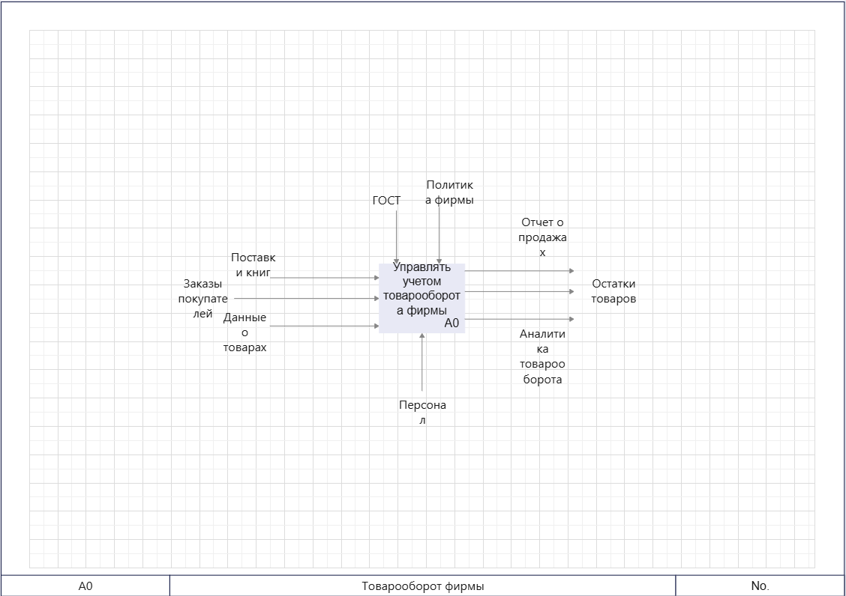
Приложение 2
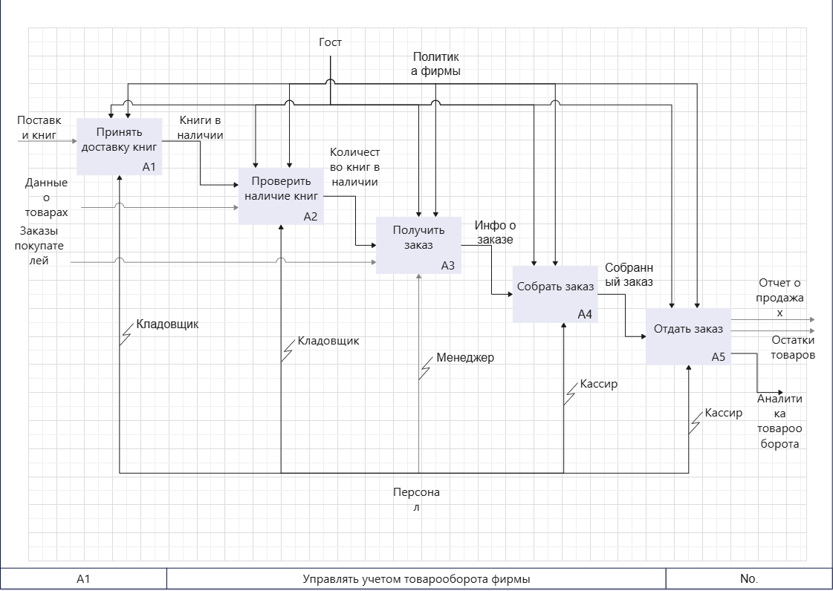
Приложение 3
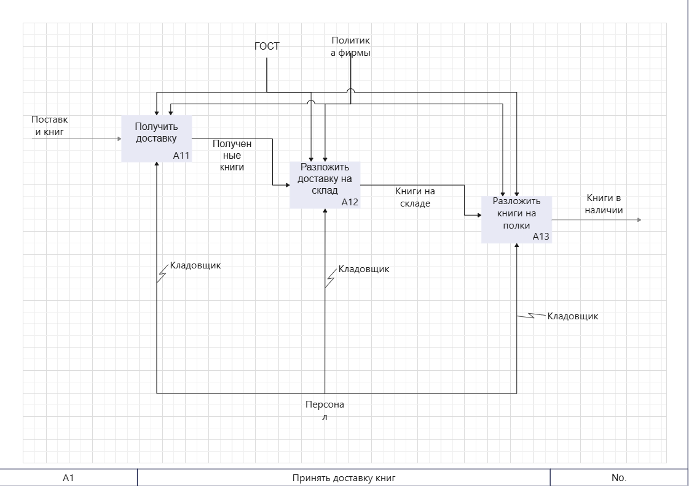
Приложение 4
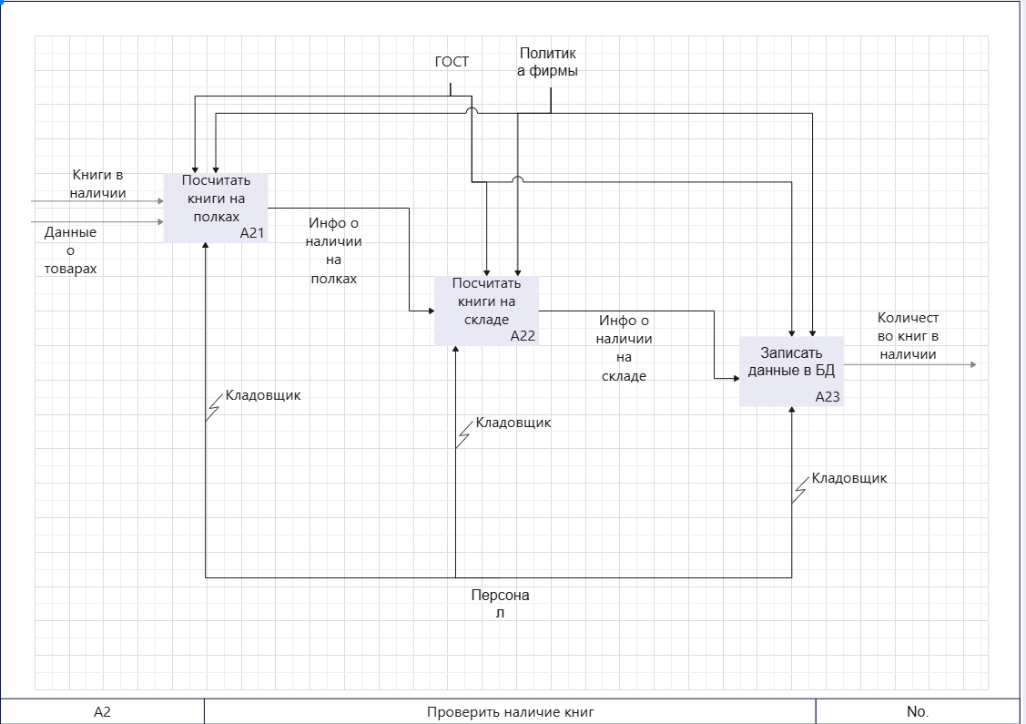
Приложение 5
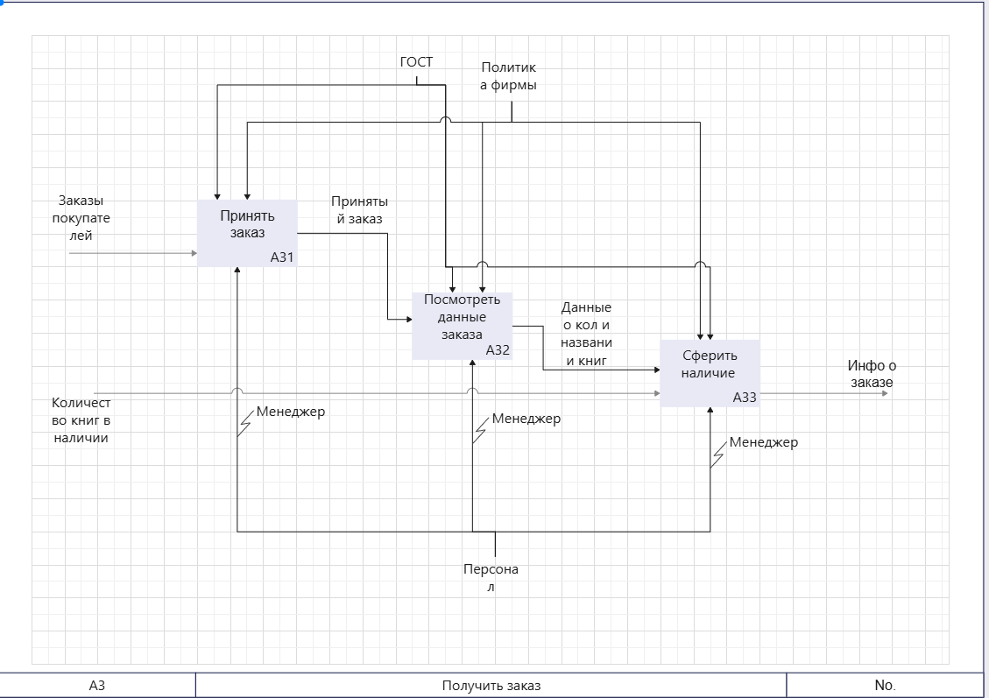
Приложение 6
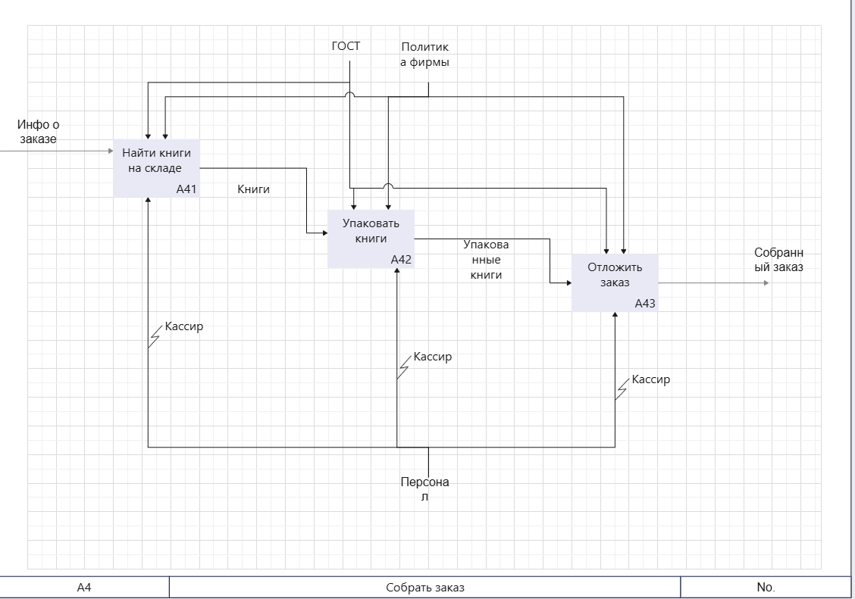
Приложение 7
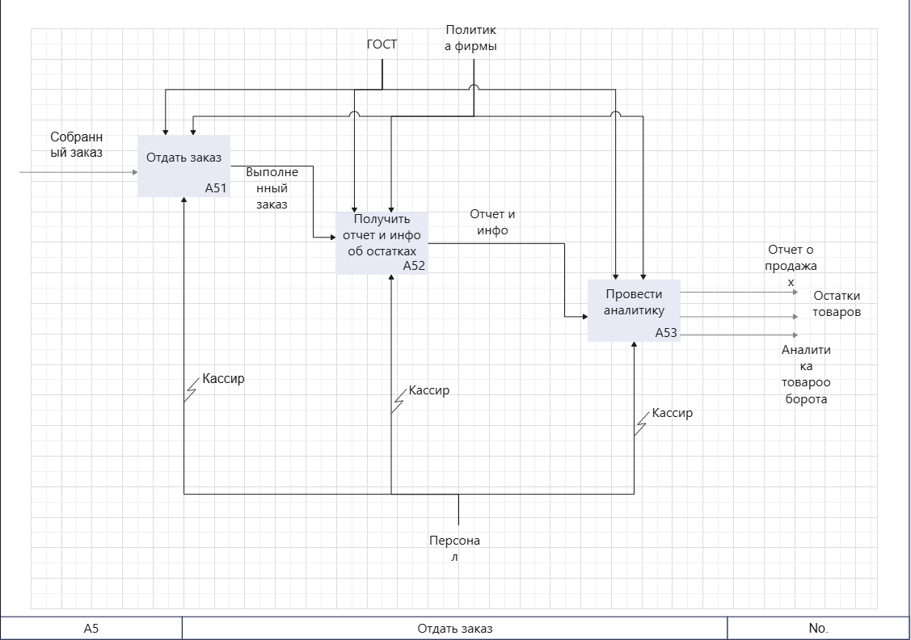
Приложение 8
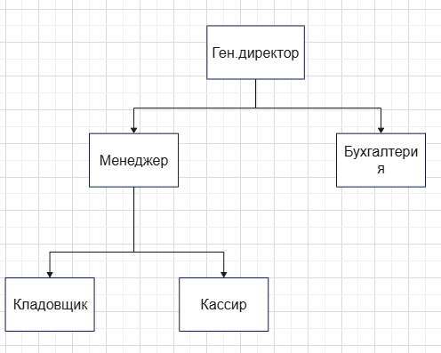

Таблица 2.1 — Затраты времени разработчиков
Исполнитель | Должность | Зарплата в мес., руб. | Кол-во дней | Сумма, руб.
Бараношник | Руководитель проекта / Разработчик | 40 000 | 30 | 57 143
— | Тестировщик | 20 000 | 5 | 4 762
 |  | Итого основная зарплата: |  | 61 905

Таблица 2.2 — Смета затрат на проектирование
Статья затрат | Расчёт | Сумма, руб.
Основная зарплата | Σ(Зoi) | 61 905
Дополнительная зарплата (Wд = 0,4) | 61 905 × 0,4 | 24 762
Отчисления на соц. нужды (Wс = 0,302) | (61 905 + 24 762) × 0,302 | 26 220
Накладные расходы (Wн = 0,6) | 61 905 × 0,6 | 37 143
Материалы | Канцелярия, носители | 2 500
Машинное время | 460 ч × 20 руб./ч × Км=1 | 9 200
ИТОГО Кп |  | 161 730

Таблица 2.3 — Затраты на оборудование
Компонент | Характеристика | Кол-во | Цена, руб. | Сумма, руб.
Сервер БД | Intel Core i5-10400, 8 ГБ, 1 ТБ | 1 | 25 000 | 25 000
Рабочая станция | Intel Core i3, 4 ГБ, 256 ГБ SSD | 2 | 18 000 | 36 000
Сканер штрих-кодов | USB, 2D, ISBN | 2 | 4 500 | 9 000
Принтер чеков | Термопринтер 80 мм | 2 | 5 000 | 10 000
Коммутатор | 8 портов Fast Ethernet | 1 | 1 500 | 1 500
ИБП | 500 ВА | 1 | 4 000 | 4 000
Кабели и монтаж | UTP Cat 5e, розетки | 1 | 3 000 | 3 000
ИТОГО Ко |  | 9 |  | 88 500

Таблица 2.4 — Затраты на аналог
Статья затрат | Расчёт | Сумма, руб.
Приобретение ПО (лицензия на 1 год) | Тариф «Базовый» | 36 000
Установка и настройка | 1 день × 5 000 руб. | 5 000
Обучение персонала | 2 чел. × 1 904 руб./дн. | 3 808
Оборудование (компьютер, сканер, принтер) | Аналогичный состав | 88 500
ИТОГО затраты на аналог |  | 133 308

Таблица 2.5 — Зарплата персонала (разрабатываемая система)
Должность | Кол-во | Зарплата в мес., руб. | Рабочих дней в год | Сумма за год, руб.
Администратор (совмещает) | 1 | 25 000 | 240 | 85 714
Продавец-кассир | 2 | 18 000 | 240 × 2 | 123 429
Итого основная ЗП |  |  |  | 209 143
Дополнительная ЗП (0,4) |  |  |  | 83 657
Отчисления на соц. нужды (0,302) |  |  |  | 87 882
ИТОГО Ззп |  |  |  | 380 682

Таблица 2.6 — Амортизационные отчисления
Оборудование | Стоимость, руб. | tj, ч. | Са, руб./год
Сервер БД | 25 000 | 2 400 | 6 000
Рабочие станции (2 шт.) | 36 000 | 4 000 | 14 400
Сканеры (2 шт.) | 9 000 | 4 000 | 3 600
Принтеры (2 шт.) | 10 000 | 4 000 | 4 000
Коммутатор + ИБП | 5 500 | 2 400 | 1 320
ИТОГО Са (проект) |  |  | 29 320
ИТОГО Са (аналог) |  |  | 29 320

Таблица 2.7 — Эксплуатационные затраты (годовые)
Статья затрат | Проект, руб. | Аналог, руб.
Зарплата с отчислениями | 380 682 | 488 202
Амортизация | 29 320 | 29 320
Электроэнергия | 6 710 | 6 710
Текущий ремонт (3% от стоимости) | 2 655 | 2 655
Материалы и носители | 3 000 | 3 000
Накладные расходы (20% от прямых) | 84 473 | 105 977
Лицензионные платежи за ПО | 0 | 36 000
ИТОГО И | 506 840 | 671 864

Таблица 2.8 — Сводные данные
Показатель | Значение
Капитальные вложения на проектирование (Кп) | 161 730 руб.
Капитальные вложения на реализацию (Кр) | 116 308 руб.
Суммарные капитальные вложения (К) | 278 038 руб.
Затраты на внедрение аналога | 133 308 руб.
Годовые эксплуатационные затраты (проект) | 506 840 руб./год
Годовые эксплуатационные затраты (аналог) | 671 864 руб./год
Комплексный показатель качества (проект) | 0,87
Комплексный показатель качества (аналог) | 0,68
Годовой экономический эффект (Э) | 352 535 руб./год
Срок окупаемости (Т) | 0,79 года (9,5 мес.)
Коэффициент эффективности (Е) | 1,27
Нормативный коэффициент (Ен) | 0,15

Таблица 3.1- Программная архитектура системы.
Компонент | ПО | Назначение
Клиентское приложение | C++, Qt Framework | Графический интерфейс, бизнес-логика
Сервер баз данных | MySQL 8.0 | Хранение и управление данными
Драйвер СУБД | MySQL Connector/C++ | Взаимодействие клиента с БД
Сканер штрих-кодов | HID-драйвер, USB | Ввод ISBN и штрих-кодов
Модуль отчётности | Qt Reports / QPrinter | Формирование и печать отчётов
Модуль экспорта | CSV/XML экспорт | Обмен данными с внешними системами

Таблица 3.2 - Основные таблицы базы данных.
Products | Номенклатура товаров | product_id, isbn, title, author, genre_id, publisher_id, price_buy, price_sell, qty
Publishers | Издательства | publisher_id, name, city, phone, address
Genres | Жанры | genre_id, name
Suppliers | Поставщики | supplier_id, name, inn, phone, address, contact_person
Receipts | Поступления товаров | receipt_id, date, supplier_id, total_sum, status
ReceiptItems | Состав поступления | item_id, receipt_id, product_id, qty, price
Sales | Продажи | sale_id, date, seller_id, total_sum, payment_type
SaleItems | Состав продажи | item_id, sale_id, product_id, qty, price
Users | Пользователи | user_id, login, password_hash, role_id, fio, is_active
Roles | Роли | role_id, name, permissions

Таблица 3.3 — Технические средства системы и стоимость.
Компонент | Характеристика | Кол-во | Цена за ед., руб. | Сумма, руб.
Сервер БД | Intel Core i5-10400, 8 ГБ ОЗУ, 1 ТБ HDD | 1 | 25 000 | 25 000
Рабочая станция (касса) | Intel Core i3-10100, 4 ГБ ОЗУ, 256 ГБ SSD | 2 | 18 000 | 36 000
Сканер штрих-кодов | USB, 2D-сканирование, поддерживает ISBN | 2 | 4 500 | 9 000
Принтер чеков | Термопринтер 80 мм, USB | 2 | 5 000 | 10 000
Коммутатор | 8 портов Fast Ethernet, неуправляемый | 1 | 1 500 | 1 500
ИБП (сервер) | 500 ВА, USB-управление | 1 | 4 000 | 4 000
Кабели и монтаж | UTP Cat 5e, розетки, монтаж | 1 | 3 000 | 3 000
ИТОГО |  | 9 |  | 88 500

Таблица 3.4 — Программное обеспечение системы
Компонент | ПО | Лицензия
Серверная ОС | Windows 10 Pro / Linux Ubuntu 22.04 | Коммерческая / Свободная
СУБД | MySQL Community Server 8.0 | Свободная (GPL)
Клиентское приложение | C++ (GCC / MSVC), Qt 6.x | Собственная разработка
Среда разработки | Qt Creator / Visual Studio 2022 | Свободная / Коммерческая
Клиентская ОС | Windows 10 Pro | Коммерческая
Библиотека Qt | Qt 6.x (LGPL) | Свободная (LGPL)
Антивирус | Kaspersky Free | Свободная

Таблица 3.5 — Матрица прав доступа
Роль | Товары | Поступления | Продажи | Склад | Отчёты | Управление
Администратор | + | + | + | + | + | +
Продавец | просмотр | — | + | просмотр | продажи за смену | —
Менеджер | + | + | просмотр | + | все | —

